Задания заключительного этапа «Курская битва»
1. Выберите правильные даты Курской битвы:
1) 05.12.1941- 20.04.1942; 2) 17.07.1942 – 18.11.1942; 3) 05.07.1943 – 23.08.1943; 4) 23.06.1944 – 29.08.1944.
Ответ: 4 (2 балла)
2. Сколько дней продолжалась Курская битва?
1) 20; 2) 40; 3) 50; 4) 70
Ответ: 3 (1 балл)
3. Какие из перечисленных операций относились к Курской битве:
1) Курская; 2) Воронежско-Харьковская; 3) Орловская; 4) Ржевско-Сычевская; 5) Орловско-Брянская; 6) Белгородско-Харьковская.
Ответ: 136 (3 балла)
4. 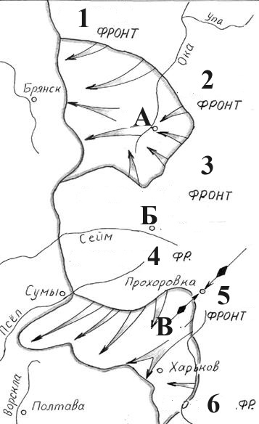
Напишите название городов, обозначенных буквами.
Ответ: А – Орел, Б – Курс, В – Белгород (6 баллов).
5.
Под каждой цифрой напишите название соответствующего фронта.
Ответ: 1 – Западный, 2 – Брянский, 3 – Центральный, 4 – Воронежский, 5 – Степной, 6 – Юго-Западный (12 баллов).
6. Напишите фамилию командующего фронта, обороняющего северный фас Курского выступа?
Ответ: Рокоссовский (2 балла)
7. Напишите фамилию командующего фронта, обороняющего южный фас Курского выступа?
Ответ: Ватутин (2 балла)
8. Напишите фамилии, имена и отчества полководцев.
А) 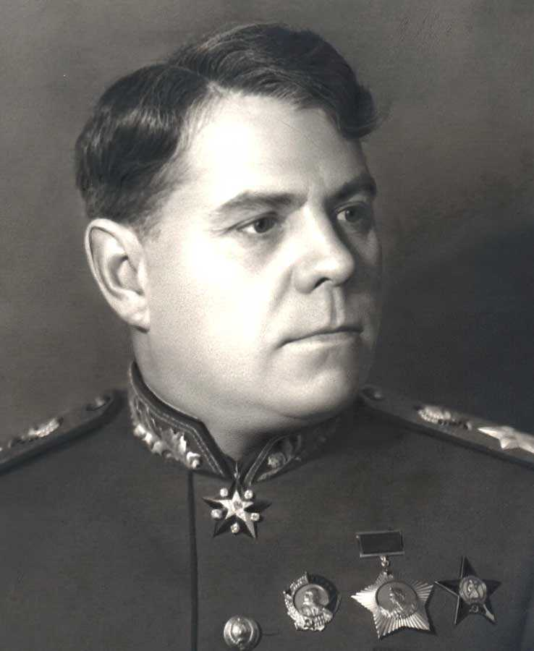 Б) 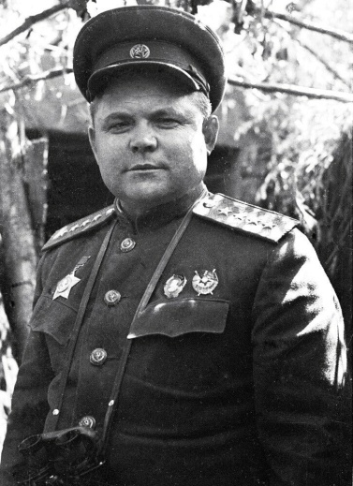 В) 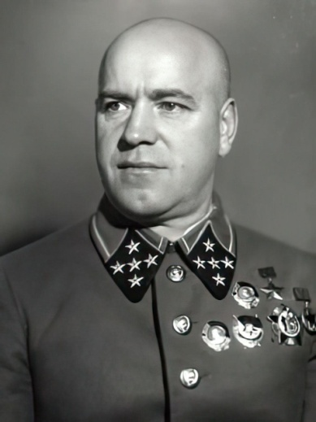
Г) 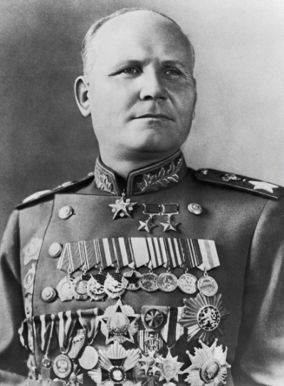 Д) 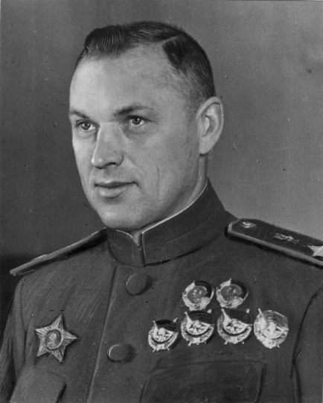 Е) 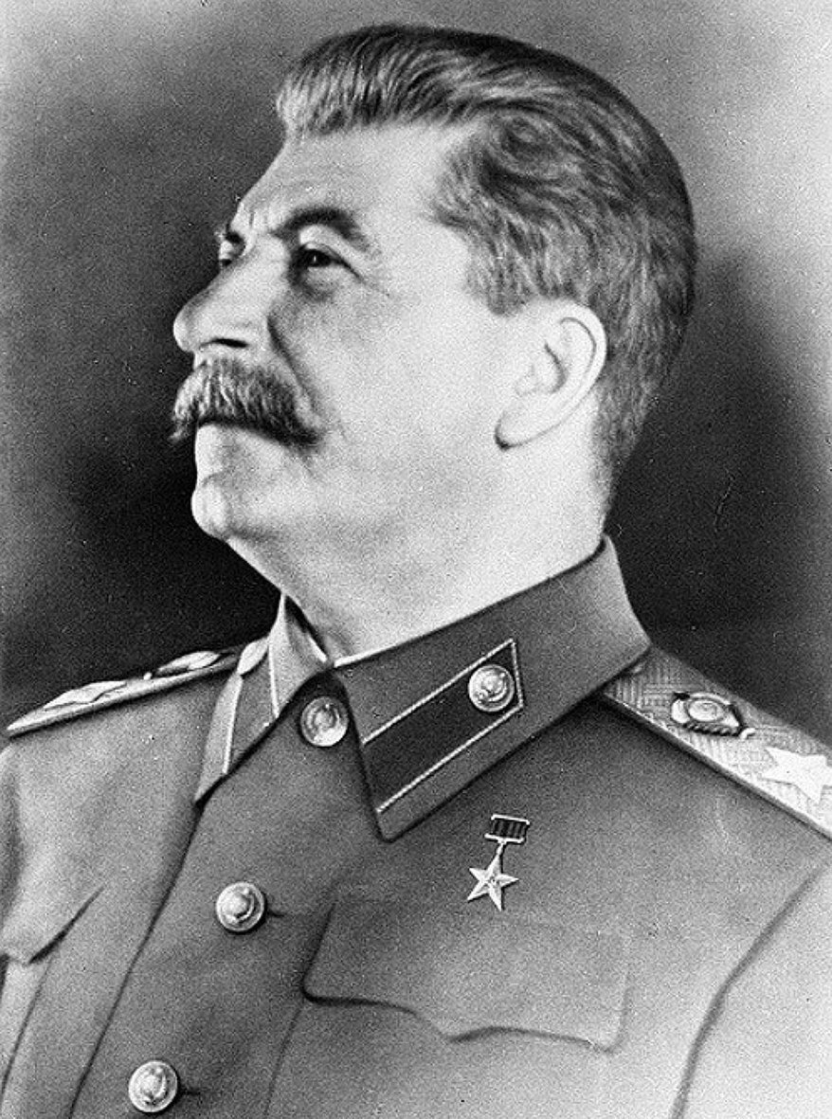
Ответ:
А) Василевский Александр Михайлович,
Б) Ватутин Николай Федорович,
В) Жуков Георгий Константинович,
Г) Конев Иван Степанович,
Д) Рокоссовский Константин Константинович,
Е) Сталин (Джугашвили) Иосиф Виссарионович (18 баллов).
9. Кто из представленных полководцев в состав Ставку верховного главнокомандования? Выпишите буквы.
Ответ: АВЕ (3 балла).
10. Напишите название Группы армий противника, участвующих в сражении.
Ответ: «Центр», «Юг» (2 балла).
11. Напишите название немецких операций, разработанных для данного события.
Ответ: «Цитадель», «Пантера» (2 балла).
12. Как называлась операция советского командования, разработанная для освобождения Орла?
Ответ: «Кутузов» (1 балл).
13. Как называлась операция советского командования, разработанная для освобождения Белгорода?
Ответ: «Румянцев» (1 балл).
14. В данном отрывке приведено описание сил Вермахта или Красной Армии? «Всего эта группировка насчитывала свыше 900 тыс. человек, около 10 тыс. орудий и миномётов, до 2700 танков и штурмовых орудий, около 2050 самолетов. Это составило около 70% танковых, до 30% моторизованных и более 20% пехотных дивизий, а также свыше 65% всех боевых самолетов, действовавших на советско-германском фронте, которые были сосредоточены на участке, составлявшем лишь около 14% его протяжённости».
Ответ: Вермахта (2 балла).
15. В Курской битве использовано большое количество техники. Рассмотрите фото техники, напишите название моделей и распределите ее по принадлежности к вооруженным силам СССР или Германии.
А) 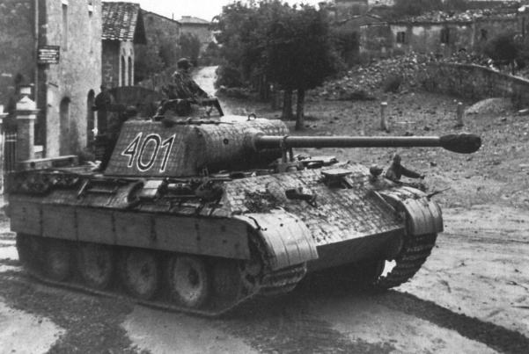 Б) 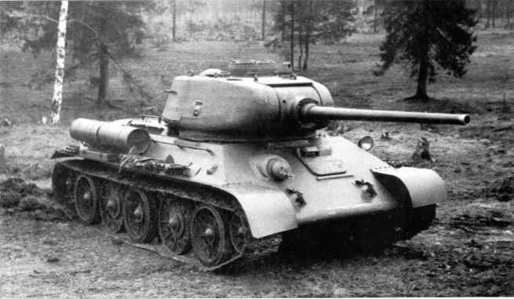
В) 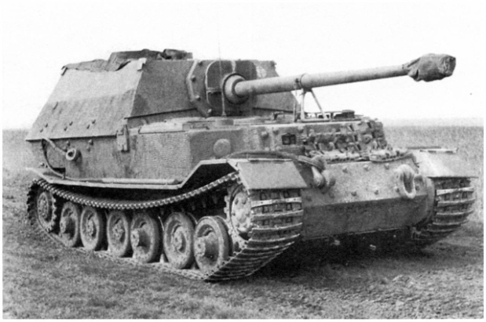 Г) 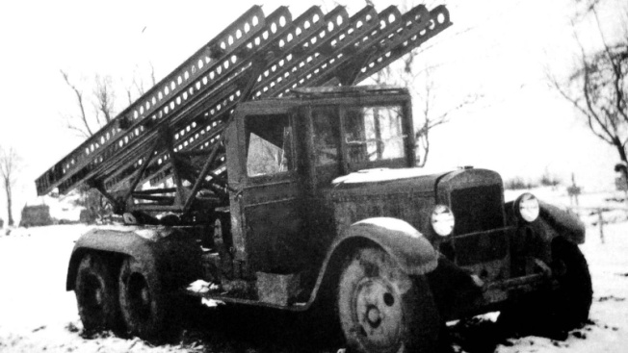Д) 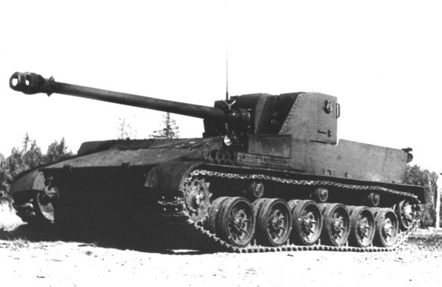 Е) 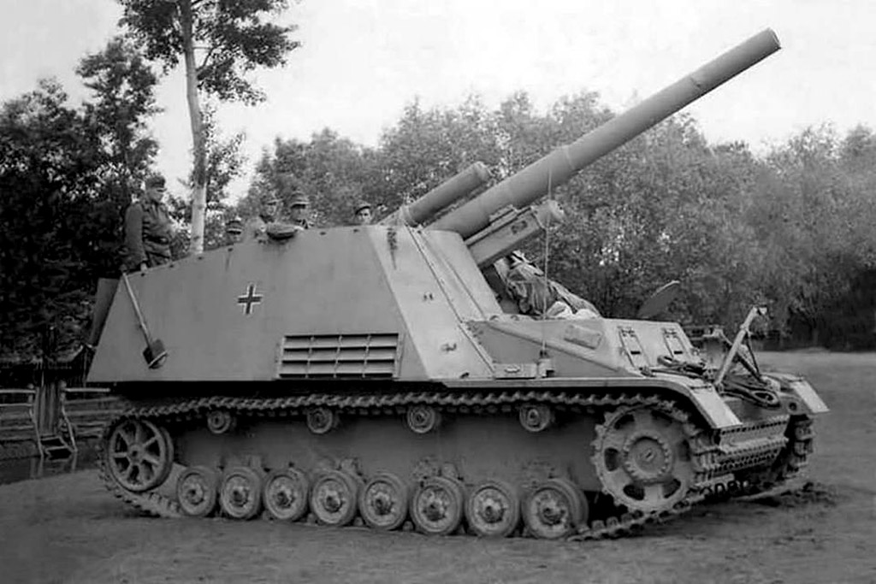
Ж) 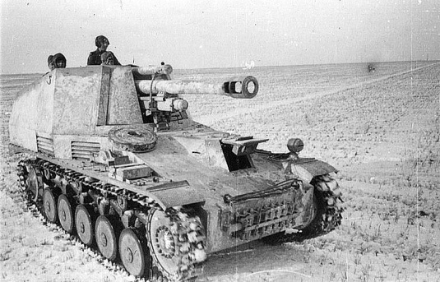 З) 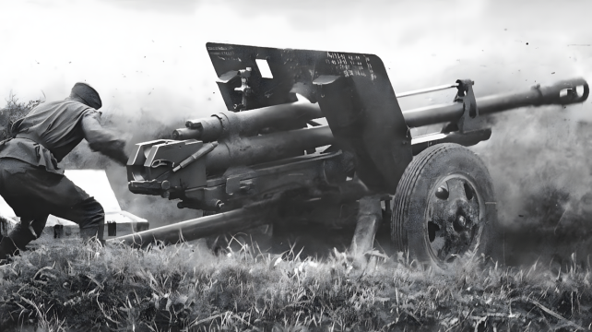
Ответ:
А) танк Пантера (Германия);
Б) Т-34 (СССР);
В) штурмовое орудие «Фердинанд» (Германия);
Г) Катюша БМ-13 (боевая машина реактивной артиллерии) (СССР);
Д) СУ-100 (противотанковая самоходная артиллерийская установка) (СССР);
Е) самоходная гаубица «Хуммель» (Германия);
Ж) самоходная гаубица «Веспе» (Германия);
З) Дивизионная пушка ЗИС-3 (СССР)
Советские: БГДЗ
Немецкие: АВЕЖ
(16 баллов).
16. Полковнику П.П. Мелкишеву удалось добыть сведения о результатах переговоров Рузвельта с Черчиллем, которые проходили в конце мая 1943 г. Анализ данных донесений свидетельствовал, что «лидеры США и Англии продолжали занимать выжидательную позицию, сократили оказание СССР материально-технической помощи и не планировали открытие второго фронта в 1943 г.». Прокомментируйте данное донесение разведчика (необходимо привести не менее трех аргументов своей позиции с использованием фактического материала).
Ответ: уже по переговорам и разведданным 1942 г. было очевидно, что Черчилль затягивает переговоры об открытии второго фронта, мотивируя неготовностью к началу операции «Оверлорд», недостаточным количеством вооружений. Американского президента Черчилль пытался уговорил начать операцию не в Северной Франции, а в Африке (операция «Факел»). В переговорах с Молотовым в 1942 г. он подчеркивал, что союзники (в первую очередь Англия) вносит ощутимый вклад в борьбе с противником, удерживая на Западном фронте до 40 дивизий Вермахта и не давая перебросить их на Восточный фронт. В планах же англичан было ослабление СССР и Германии, высадка на Балканах и использование сложившегося положения для усиления Англии на европейском континенте. Сокращение поставок вооружения СССР в 1942-1943 гг. объясняли сложностью северного конвоя и подготовкой к открытию второго фронта (9 баллов).
17. Осенью 1943 г. Президент США Ф.Рузвельт в узком кругу лиц сделал следующий вывод: «Если дела в России пойдут и дальше так, как сейчас, то возможно, что будущей весной второй фронт и не понадобится!» Объясните, что имел в виду Ф. Рузвельт.
Ответ: Рузвельт оценил победу СССР в Курской битве и опасался завершения войны силами одного государства, построенного на основе иной идеологии. В этом случае интересы союзников отодвигались на второй план, а США подрывали свое влияние в мире (6 баллов).
18. А) 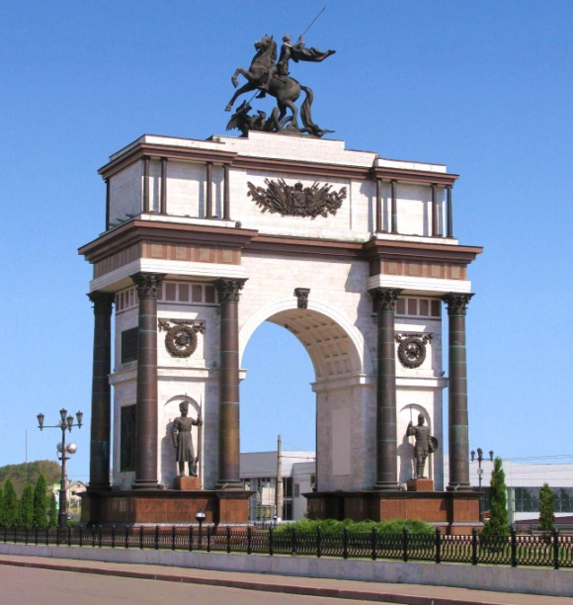 Б) 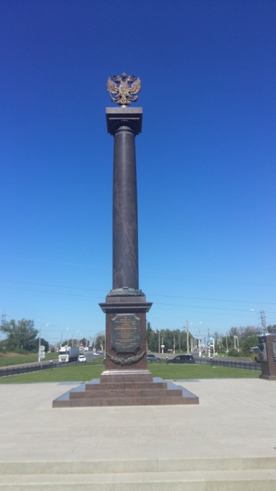
Внимательно рассмотрите данные памятники и напишите название, место расположения, год постройки.
Ответ: А) Триумфальная арка, Курск, 1998-2000 г., Б) стела «Город воинской славы», Курск, 2010 г. (6 баллов).
19. Дайте определение терминам:
Антигитлеровская коалиция – объединение государств и народов, сражавшихся во Второй мировой войне 1939-1945 годов против германской коалиции стран Оси: Германии, Италии, Японии и их сателлитов и союзников.
Ночные ведьмы - 588-й ночной бомбардировочный полк, известный позже как 46-й гвардейский ночной бомбардировочный авиационный Таманский Краснознамённый и ордена Суворова полк.
Летающий танк советский штурмовик Великой Отечественной войны, созданный под руководством авиаконструктора Сергея Владимировича Ильюшина. С 1941 г. по 1954 гг. было выпущено 36000 экземпляров (6 баллов).

